ПРЕСС-РЕЛИЗ

Несуществующий объект недвижимости рекомендуется
снять с учета

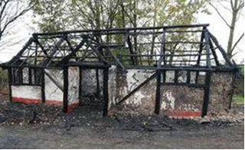
С приходом весенне-летнего сезона часть граждан задумывается о строительстве дома на месте, где ранее находился дом, но по той или иной причине его уже нет на участке (разрушен паводком, сгорел или снесен вследствие ветхости и пр.).
В указанной ситуации такой несуществующий объект недвижимости необходимо снять с государственного кадастрового учета. Для этого нужно обратиться в офис приема и выдачи документов Кадастровой палаты по Красноярскому краю или МФЦ «Мои документы». До той поры, пока объект не будет снят с кадастрового учета, собственник будет обязан уплачивать соответствующий налог.
Для того, что бы снять объект с кадастрового учета понадобится подготовленный кадастровым инженером акт обследования, подтверждающий прекращение существования объекта недвижимости, а также следующие документы:
- заявление о снятии с учета объекта недвижимости (представляется собственником объекта или собственником земельного участка, на котором был расположен объект, либо его представителем на основании нотариально удостоверенной доверенности;
- правоустанавливающие документы на объект недвижимости, подлежащий снятию с кадастрового учета (предоставляются, если право на объект не зарегистрировано в Едином государственном реестре недвижимости (ЕГРН);
- документ, удостоверяющий личность заявителя или представителя заявителя.
Снятие с государственного кадастрового учета объекта недвижимости, права на который зарегистрированы в ЕГРН, проводится в срок не более десяти рабочих дней со дня приема заявления и документов органом регистрации прав. Если же права на объект не зарегистрированы в ЕГРН, то процедура займет не более пяти рабочих дней. Обращаем внимание, что в случае подачи документов в офисы МФЦ указанные выше сроки увеличатся на два рабочих дня.
В результате проведения учетных действий заявителю или его представителю будет выдана кадастровая выписка об объекте недвижимости, содержащая внесенные в ЕГРН сведения о прекращении существования объекта недвижимости.

